# Caja Blanca

**“Aplicativo de Registro de Ventas de Dy Natural”**

**Versión 1.2**

Integrantes:

Christian Gustavo Vásconez Colorado Jorge Luis Yugsi Andrade

Sangolquí - Ecuador, 19 de junio 2023

# Acceso del personal de ventas al aplicativo.

# Caso de prueba 1

# Código fuente:

# 

# Pedazo del código de la clase InicioSesion donde va a validar los datos ya definidos dentro del codigo para poder acceder al registro de ventas.

# Diagrama de flujo:

# 

# Grafo:

si

no

# 

R1

# Rutas:

# R1 = {1, 2, 3 ,4 ,5, 6, 7, 9, 10}

# R2 = {1, 2, 3, 4, 5, 8, 9, 10}

# Complejidad Ciclomática:

# E: Numero de aristas N: Número de nodos P: Número de nodos predicado

# V(G) Numero de regiones = 1

# V(G) = E – N + 2 = 9 – 9 + 2 = 2

# V(G) = P + 1 = 1 +1= 2

**Registro de ventas**

**Caso de prueba 2**

**Código fuente:**

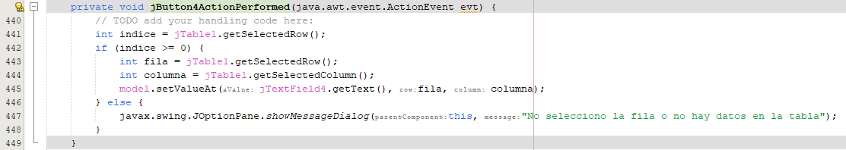

**Diagrama de flujo:**

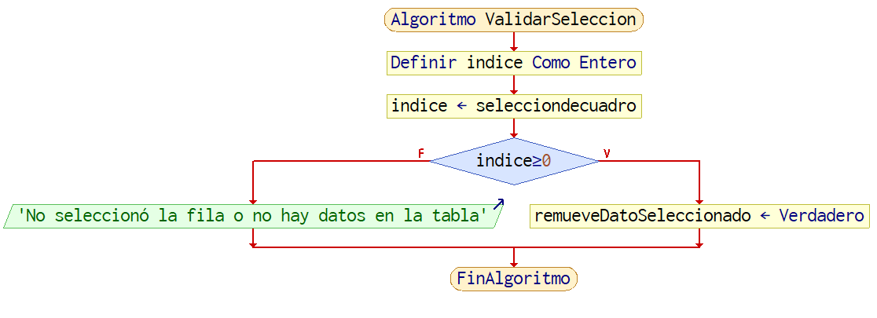

**Grafo:**

si

no

# 

R1

# Rutas:

# R1 = {1, 2, 3 ,4 ,5, 7, 8}

# R2 = {1, 2, 3, 4, 6, 7, 8}

# Complejidad Ciclomática:

# E: Numero de aristas N: Número de nodos P: Número de nodos predicado

# V(G) Numero de regiones = 1

# V(G) = E – N + 2 = 8 – 8 + 2 = 2

# V(G) = P + 1 = 1 +1= 2